附件2：14日活动轨迹追溯方法
方法一：手机扫描下方对应二维码，进入“疫情期间行程查询”即可追溯14日活动轨迹。

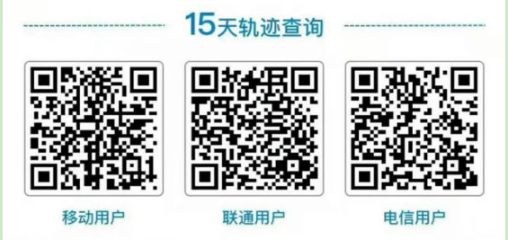

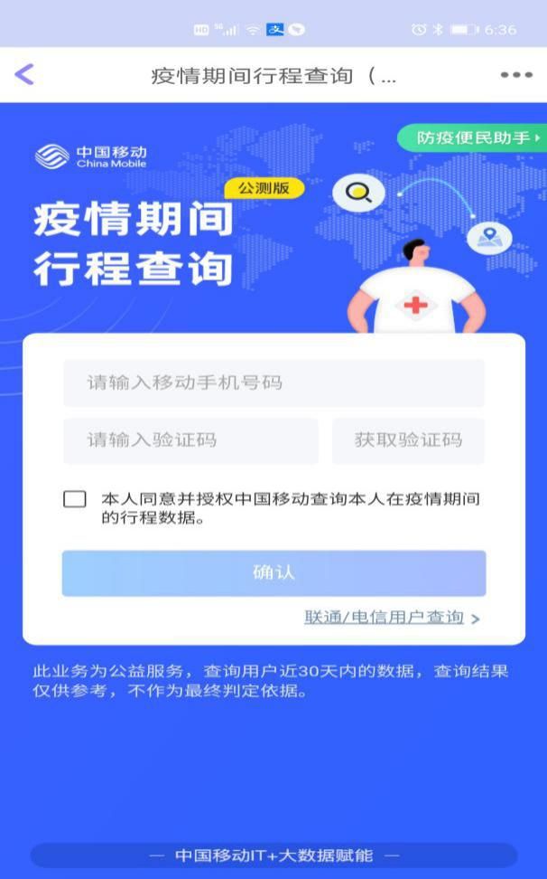

方法二：使用微信小程序国务院客户端，进入“防疫行程卡”，即可追溯14日活动轨迹。

